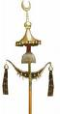TUGG
MOBiLYA
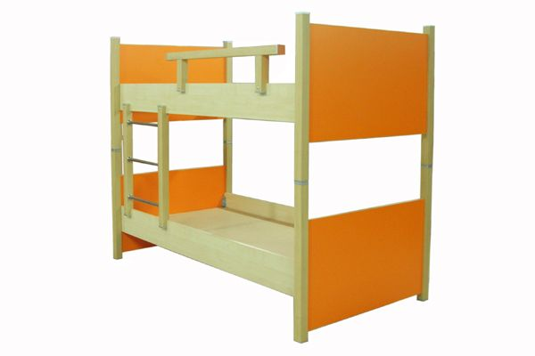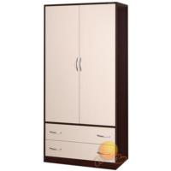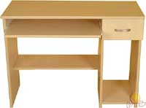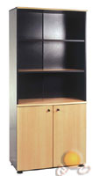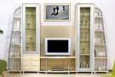

MODÜLER MOBiLYA,
GENÇ ODASI,
ANTRE
MODERN SEHPALAR,
TV ÜNiTELERi ,
MUTFAK DOLAPLARI
iNEGÖL - BURSA
GSM:0539 777 47 20 EMAiL:b.ugur_ogc@hotmail.com

